
ROAD SHOW’2011 в Украине

Весной в Украине ожидается событие, которое заинтересует многих перевозчиков и не только их: в рамках презентации продукции завода BPW по городам страны проедет фирменный инфомобиль. Подробнее об этом мы попросили рассказать Вилфрида Винклера, Генерального Директора представительства BPW в странах СНГ.

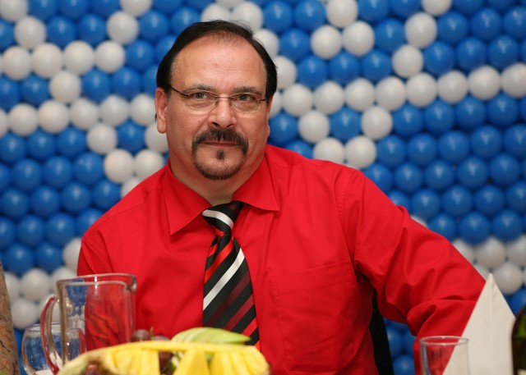
• Уважаемый господин Винклер, расскажите кратко о BPW.
• Фирма Bergische Achsen KG хорошо известна на рынке. Она является ведущим производителем осей и подвесок для всех типов прицепной техники. Более 100 лет BPW производит шасси для любых видов прицепов и полуприцепов. Такой огромный опыт гарантирует всем перевозчикам, которые используют технику с осями и подвеской BPW, ее самое высокое качество и надежность. Вместе со специалистами BPW и партнерами-производителями прицепной техники Вы можете выбрать такое исполнение прицепа или полуприцепа, которое будет идеально отвечать Вашим требованиям и условиям эксплуатации. Любое решение будет наилучшим не только с технической, но и с экономической точки зрения. Наша компания придает огромное значение обеспечению пользователей техники с осями и подвеской BPW квалифицированным сервисом. Более 30 сервисных станций-партнеров BPW на территории Украины, около 60 -- на территории России и стран СНГ готовы предоставить квалифицированный сервис, чтобы сократить до минимума простои техники и максимально сохранить ее остаточную стоимость. Развитая сеть дистрибуции запасных частей обеспечивает максимальную доступность деталей и расходных материалов по всей территории Украины, России и стран СНГ.

• Что такое Road Show (Роуд Шоу) и какова его цель?
• Для выполнения поставленных целей и в связи с усилением значения информационной поддержки перевозчиков Представительство ООО «БПВ-Ост» в период 25 апреля -- 23 мая 2011 года организовало специальное информационное мероприятие для перевозчиков Украины -- «ROAD SHOW -- 2011». Наш фирменный красивый инфомобиль проедет по городам Украины, начиная с Харькова и заканчивая Киевом. Согласно намеченному плану он будет останавливаться на сервисных станциях в разных городах на 1--2 дня, и мы для всех заинтересованных лиц будем проводить ознакомительные мероприятия непосредственно в инфомобиле. Наш информационный автомобиль оборудован всеми необходимыми техническими средствами для самой современной презентации продукции завода BPW.
Кстати, перевозчики -- участники АсМАП Украины могли видеть инфомобиль BPW на юбилейной Ялтинской конференции в 2009 году.
Основной целью данного мероприятия является предоставление украинским перевозчикам максимально полной информации о продуктах BPW, о сервисной и послепродажной поддержке и обслуживании в Украине, об украинских производителях прицепной техники, которые используют оси и комплектующие BPW, и многом-многом другом.

• Где и когда будет проходить Роуд Шоу?
• Road Show будет проходить в период с 25 апреля по 23 мая 2011 года в следующих городах: Харьков, Луганск, Донецк, Днепропетровск, Одесса, Винница, Хмельницкий, Тернополь, Львов, Ривне, Житомир, Киев.
В мероприятии будут участвовать наши дилеры, сервисные станции, а также перевозчики: ООО «ТПК «Омега-Автопоставка», ООО «Харьков-Скан», ООО Компания «Транспеле», ООО «Зернотранс», ЧП WEF-TRANS, ООО «Донбасс-Скан-Сервис», ООО «Сиа Транс», Mercedes-Benz, ООО «Эверласт», ЧМП «ЭХО», Рубикон, Плиско, ЗАО «Укртранс-Винница», ДП «Вини-Транс», ООО «Вик-Транс», ООО «Агро-Союз», Компания «Авто-Комплект», Тернопольское АТП-16127, ЧП «Альфа-2», ТОВ «Трак Сервіс Львів», ООО «Аверс», ООО «Транс-Сервис-1», ООО «Камаз Транс Сервис», ООО «Дивитракс», ООО «Deiv Express Service», ДП «Фаворит Транс», ООО «Аванти Групп», ООО «Карго Партс», ЧПКП «Спецторг», ООО «Анком Технопарт», ООО «Интакс Групп», ООО «Киев-Скан», ООО «Тайфун Трак Партнер».

• Какова целевая аудитория мероприятия?
• Одним из главных направлений своей работы BPW считает создание на территории Украины максимально комфортных условий для перевозчиков при эксплуатации прицепной техники, оснащенной осями и комплектующими BPW, а именно: развитие разветвленной сети сервисных партнеров и сети дистрибуции запасных частей, максимально возможное информирование перевозчиков о возможностях и качестве продукции BPW. Поэтому целевой аудиторией Road Show в первую очередь являются перевозчики, а также сервисные станции.

• Каковы Ваши ожидания от мероприятия?
• Для нас важно укрепить отношения с уже существующими клиентами, наладить сотрудничество с новыми деловыми партнерами, а также продемонстрировать наши новые разработки.

• Кто будет проводить Роуд Шоу?
• Дочернее предприятие «БПВ-Ост» совместно с фирмой «BPW Bergische Achsen KG», а также представительством «ООО «БПВ-Ост», которое функционирует в Украине с начала 2011 года.

• Как еще Вы планируете развивать BPW в Украине?
• Мы планируем открывать и развивать дистрибьюторскую сеть. Оказывать техническую помощь и поддержку дистрибьюторам, производителям прицепной технике и сервисным станциям в Украине.
Кроме того, значительную роль мы отводим обучению. У компании постоянно появляются новинки, с которыми необходимо знакомить специалистов сервисных компаний и дистрибьюторов. Ведь от этого зависит уровень сервиса, а значит, и уровень продаж.
